
METODICKÝ LIST PRO ZŠ
Pro zpracování vzdělávacích materiálů (VM)v rámci projektu EU peníze školám
Operační program Vzdělávání pro konkurenceschopnost

Projekt: Moderní výuka

Registrační číslo: CZ.1.07/1.4.00/21.3192

Číslo DUM: VY_32_INOVACE_5.1.14

Jméno autora: Mgr. Jarmila Gécová

Datum, období kdy byl vytvořen: prosinec 2011

Název práce: Funkce rodiny

Předmět, pro který je VM určen: Výchova k občanství

Ročník, pro který je VM určen 6.

Časová dotace: 1 h

Vzdělávací oblast, tematický okruh, téma:
Výchova k občanství
Domov a rodina
Funkce rodiny

Metodický list, anotace- výstižný popis způsobu použití VM ve výuce:
Materiál je pracovním listem k upevňování znalostí nového učiva

Pomůcky: Občanská nauka – Milan Valenta, pracovní materiál

FUNKCE RODINY
VY_32_INOVACE_5.1.14
Domov = bezpečí a zázemí
Funkce rodiny – biologická …………………………………………………………………..
výchovná …………………………………………………………………….
ekonomická …………………………………………………………………
citová ………………………………………………………………………….
péče o zdraví …………………………………………………………….

Vysvětli, co to je: sirotek nalezenec pohrobek

Úplná rodina ………………………………………………………………………………………….
Neúplná rodina ……………………………………………………………………………………..

Náhradní rodinná výchova:
1. ………………………………………………………….

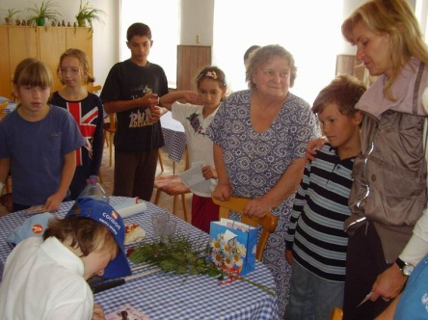
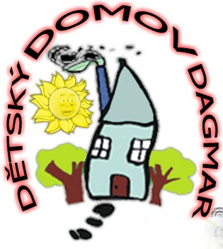

2………………………………………………………….
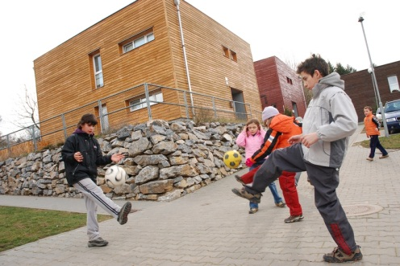
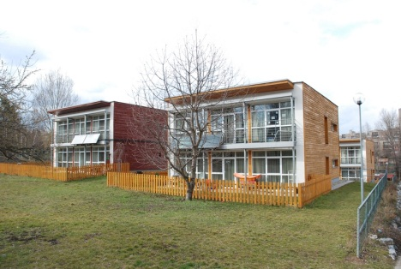

3. …………………………………………………………………………………………………………………….
4. ……………………………………………………………………………………………………………………
O přidělení dítěte dětí do náhradní rodinné výchovy rozhoduje:
http://www.dddagmar.cz/default.html, 2 http://www.ddfrydlant.cz/index.php?page=f,3http://www.hypotecnibanka.cz/o-bance/pomahame/

